VoiceService_UI.py：

UI介面主程式，執行畫面如下

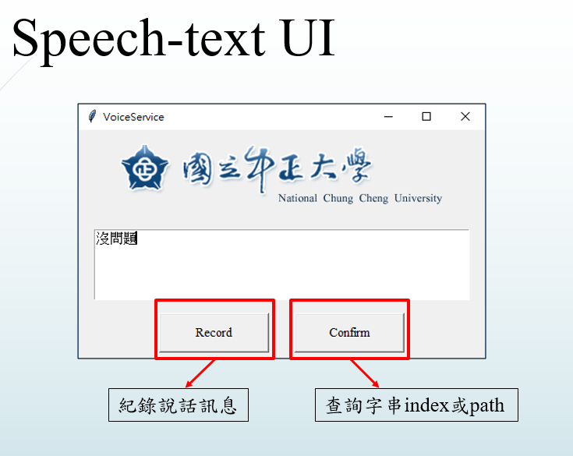

VoiceService.py：

* Speech_text()

提供語音轉文字功能

* Text_speech(sentence, lang='zh-tw', loop=1)

提供文字轉語音功能

sentence:輸入想要轉換之文字

Search.py：

* query(str)

可以查詢字串的訊息(index、path)